附件1：

浔阳区住建局2022年部门预算

目 录
第一部分 浔阳区住建局概况
一、单位主要职责
二、机构设置及人员情况
第二部分 浔阳区住建局2022年部门预算情况说明
一、2022年部门预算收支情况说明
二、2022年“三公”经费预算情况说明
- 浔阳区住建局2022年部门预算表
一、《收支预算总表》
二、《部门收入总表》
三、《部门支出总表》
四、《财政拨款收支总表》
五、《一般公共预算支出表》
六、《一般公共预算基本支出表》
七、《一般公共预算“三公”经费支出表》
八、《政府性基金预算支出表》
九、《国有资本经营预算支出表》
十、《部门整体支出绩效目标表》
十一、《重点项目绩效目标表》
第四部分 名词解释

第一部分 浔阳区住建局概况

一、部门主要职责
根据浔办发[2019]1号规定，住房和城乡建设局是区政府工作部门，为正科级。主要职责：
(一)贯彻执行国家和省、市、区有关住房和城乡建设事业的方针、政策和法律、法规。研究制订和组织实施全区住房保障、住房制度改革和城乡建设有关配套政策措施。
- 承担保障全区城镇低收入家庭住房保障的初审责任。拟订全区棚户区(危旧住宅区)改造等保障性住房建设计划。配合市级部门组织实施中心城区保障性住房的建设、分配和管理。
- 承担推进全区住房制度改革的责任。配合全市住房制度改革政策和住房建设规划编制。会同有关部门管理全区住房制度改革工作。
二、部门基本情况
纳入本部门2022年部门预算编制范围的级预算单位有：区城市更新服务中心，区住房保障管护中心。编制数48个、实有人数59人。
第二部分 浔阳区住建局2022年部门预算情况说明

一、2022年部门预算收支情况说明
(一)收入预算情况
2022年浔阳区住建局收入预算总额为4198.71万元，比上年预算安排减少326.47万元，同比下降7.21%，主要原因是压缩支出预算。其中：财政拨款收入2214.97万元，占收入预算总额的52.75%，；上年结转1893.75万元，占收入预算总额的47.25%。
(二)支出预算情况
2022年浔阳区住建局支出预算总额为4198.71万元，其中：按支出项目类别划分:基本支出676.99万元，比上年预算支出减少279.12万元，占支出预算总额的16.12%。包括工资福利支出580.40万元、商品和服务支出95.6万元、对个人和家庭的补助支出0.99万元。项目支出3521.73万元，占支出预算总额的83.88%。
按支出功能科目划分:社会保障和就业支出0.99万元，节能环保支出1.78万元，城乡社区支出2278.18万元，住房保障支出1917.02万元，抗疫特别国债安排支出0.74万元。
按支出经济分类划分:工资福利支出580.4万元，占支出预算总额的10.75%；商品和服务支出95.6万元，占支出预算总额的1.87%；对个人和家庭的补助支出0.99万元，占支出预算总额的0.06%。
(三)财政拨款支出情况
2022年浔阳区住建局财政拨款支出预算2156.99万元，较上年增加1200.88万元，具体支出情况是: 社会保障和就业支出0.99万元，占财政拨款支出的0.05%；城乡社区支出2156.00万元，占财政拨款支出的99.95%。
(四)政府性基金情况
2022年浔阳区住建局政府性基金支出预算1100万元，较上年增加1100万元，具体支出情况是:城乡社区支出1100.00万元，占财政府性基金支出的100.00%。
(五)国有资本经营情况
本年没有使用国有资本经营预算拨款安排的支出。
(六)机关运行经费等重要事项的说明
2022年单位机关运行费预算95.6万元，比2021年预算增增加73.03万元，同比增长324.7%，原因是财政提高2022年机关运行经费预算。
(七)政府采购情况
2022年单位政府采购总额1.89万元，其中:政府采购货物预算1.89万元、政府采购服务预算0 万元。
(八)国有资产占有使用情况
截至2021年12月31日，单位共有车辆1辆，其中，一般公务用车0辆，执法执勤用车1辆（待报废手续尚未批复）。
2022年单位预算未安排购置车辆及单位价值200万元以上大型设备。
- 项目情况说明
1. 棚户区改造工作经费项目
（1）项目概述：开展浔阳区棚户区改造工作
（2）立项依据：浔字2022【2】号
（3）实施主体：浔阳区区住建局。
（4）实施方案：浔字2022【2】号，成立区棚户区改造工作领导小组，领导小组下设办公室，办公室设在住建局。
（5）实施周期：2022年度
（6）年度预算安排：预算安排22.9万
（7）绩效目标和指标：见附表。
2. 农村房屋安全隐患排查鉴定费用项目
（1）项目概述：对初判存在安全隐患的农房，要抓紧推进安全鉴定工作，尚未完成任务的设区市，要加强调度督导,加快工作进度,今年10 月底前必须全部完成，并将鉴定结果输入农房信息采集系统。
（2）立项依据：关于全省农村房屋安全隐患排查整治调研督导情况的通报 赣农房排办【2021】18号。
（3）实施主体:浔阳区区住建局
（4）实施方案：以习近平新时代中国特色社会主义思想为指导，深入贯彻落实习近平总书记关于安全生产的重要指示批示精神，牢固树立以人民为中心的发展思想，全面落实安全发展理念，强化红线意识和底线思维，深刻汲取事故教训，举一反三落实属地政府主体责任，按照谁拥有谁负责、谁使用谁负责、谁主管谁负责的原则，坚持边排查、边整治，疏堵结合、远近结合、标本兼治，以用作经营的农村自建房为重点，依法依规有序开展农村房屋安全隐排查重点整治工作、及时消除农村房屋重大安全风险隐患。
（5）实施周期:2022年度。
（6）年度预算安排：预算安排10万元。
（7）绩效目标和指标：见附表

二、2022年“三公”经费预算情况说明
2022年浔阳区住建局“三公”经费一般公共预算安排0万元。其中：
因公出国（境）费0万元，与上年一致。
公务接待费0万元，与上年一致。
公务用车运行维护费0万元，与上年一致。
公务用车购置费0万元，与上年一致。

第三部分 浔阳区住建局2022年部门预算表
一、《收支预算总表》
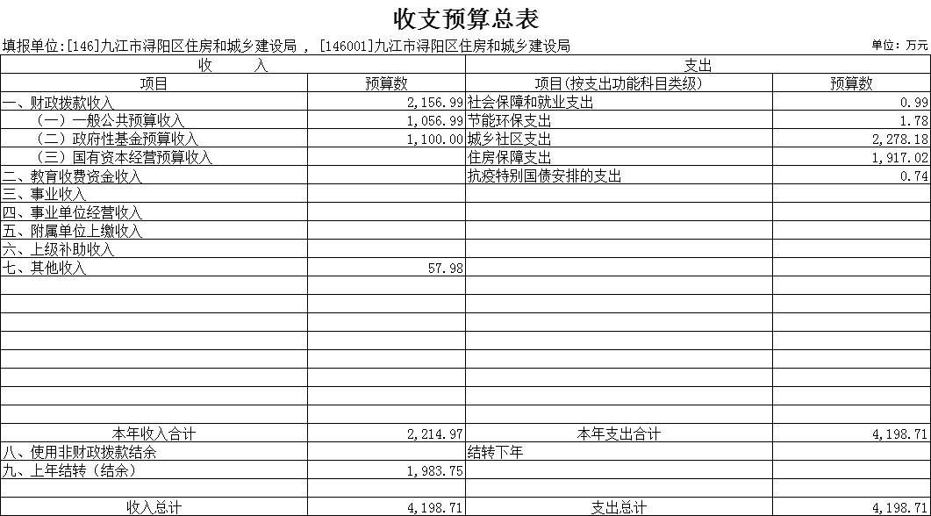
二、《部门收入总表》

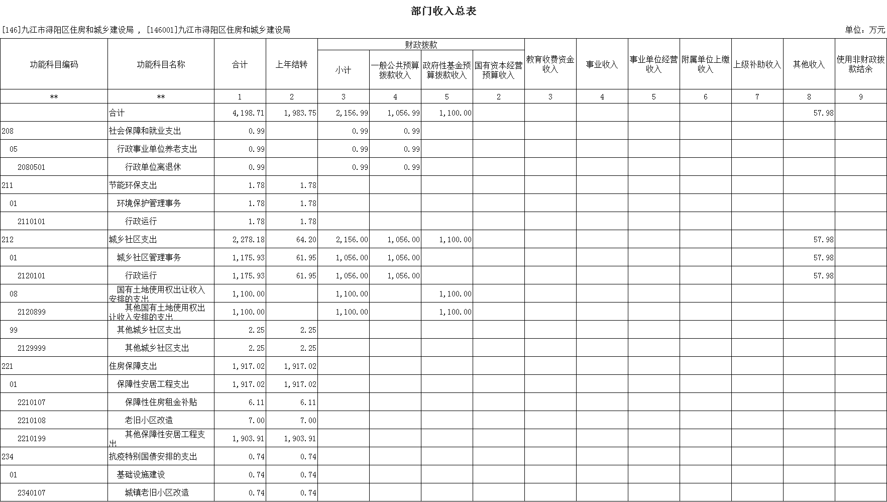
三、《部门支出总表》

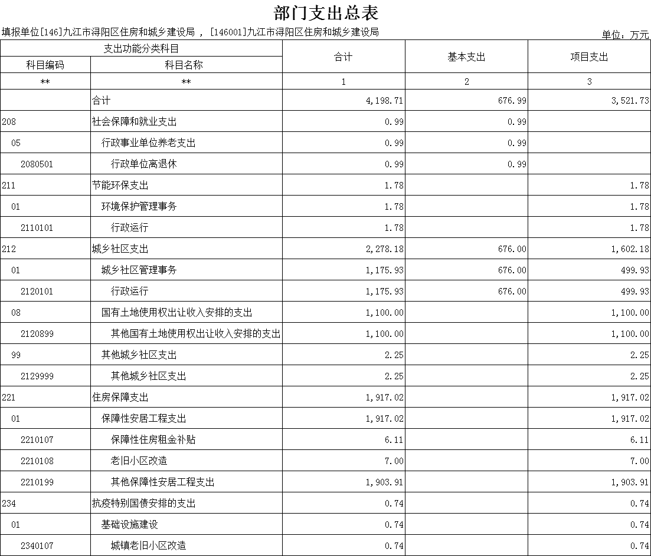
四、《财政拨款收支总表》
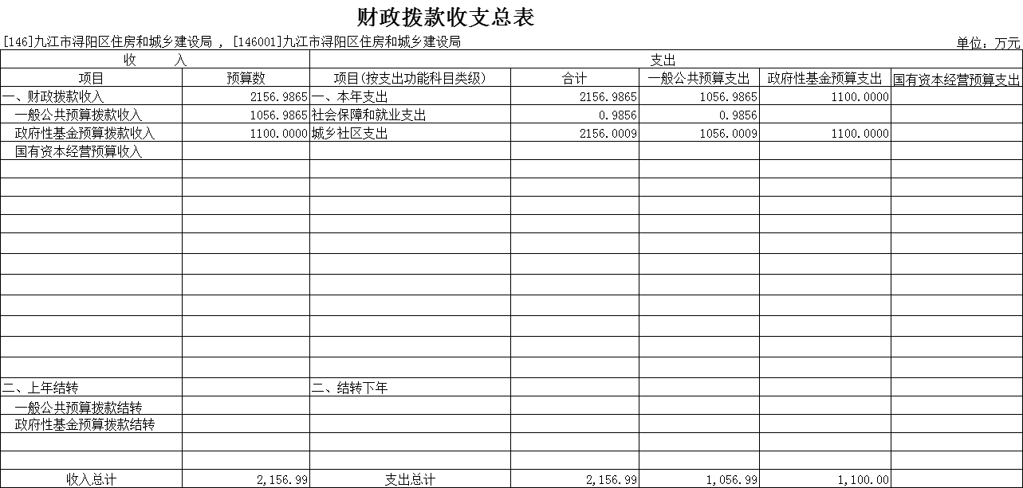
五、《一般公共预算支出表》

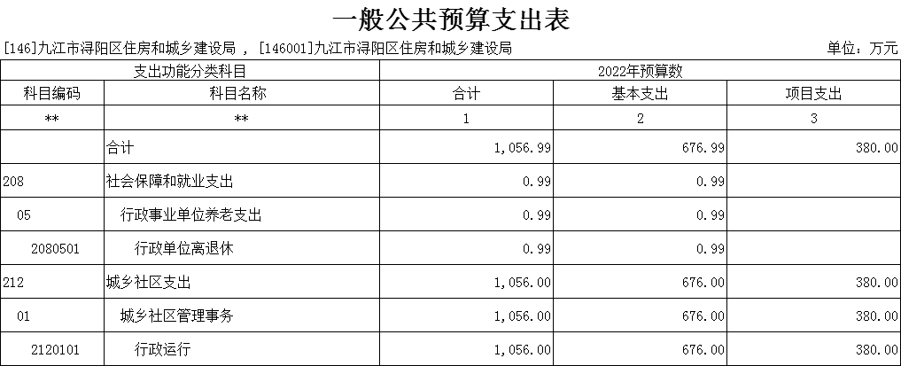
六、《一般公共预算基本支出表》

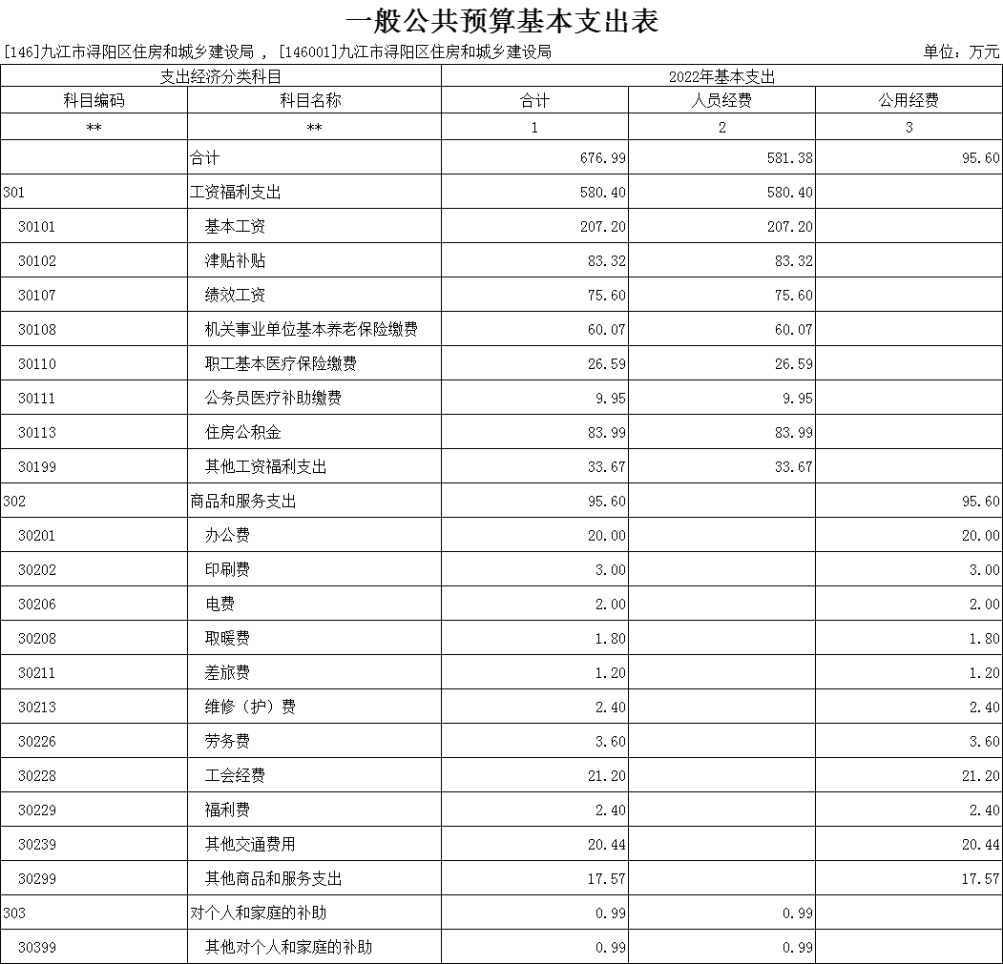
七、《一般公共预算“三公”经费支出表》

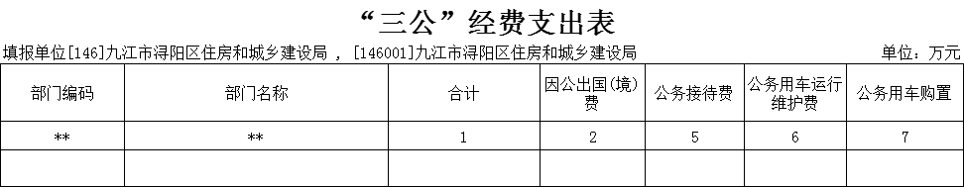
八、《政府性基金预算支出表》

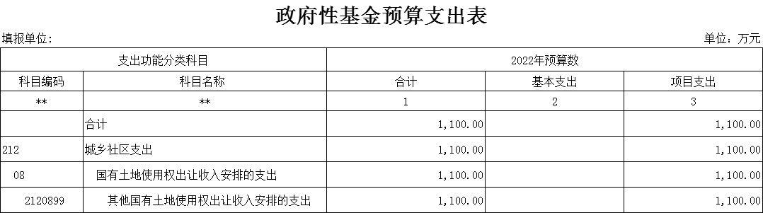
九、《国有资本经营预算支出表》
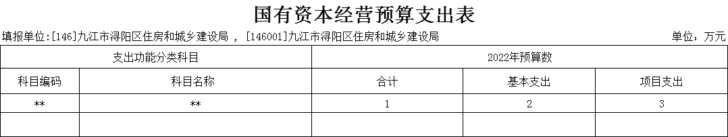
十、《部门整体支出绩效目标表》
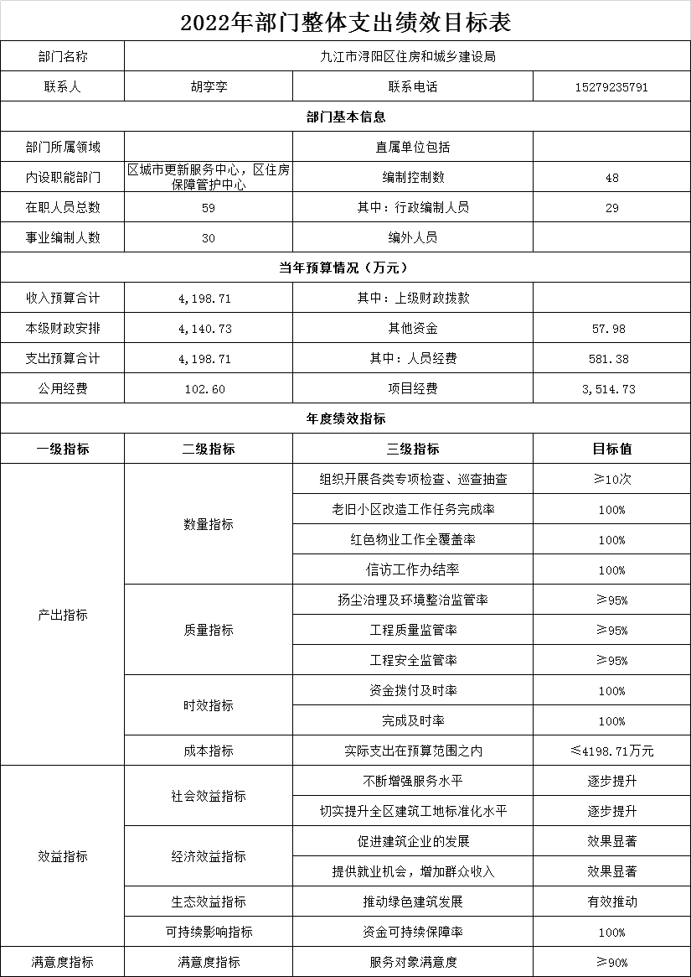
十一、《重点项目绩效目标表》
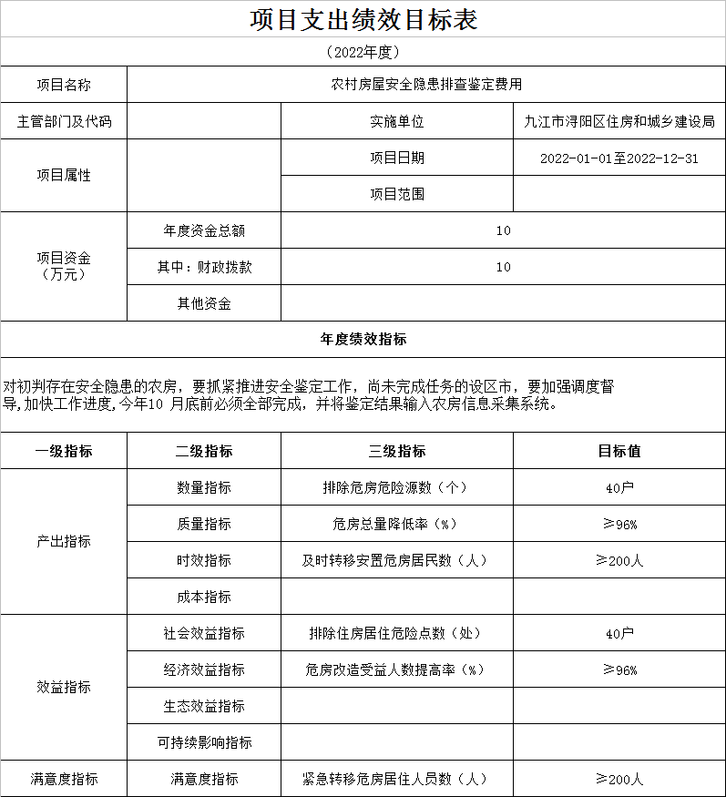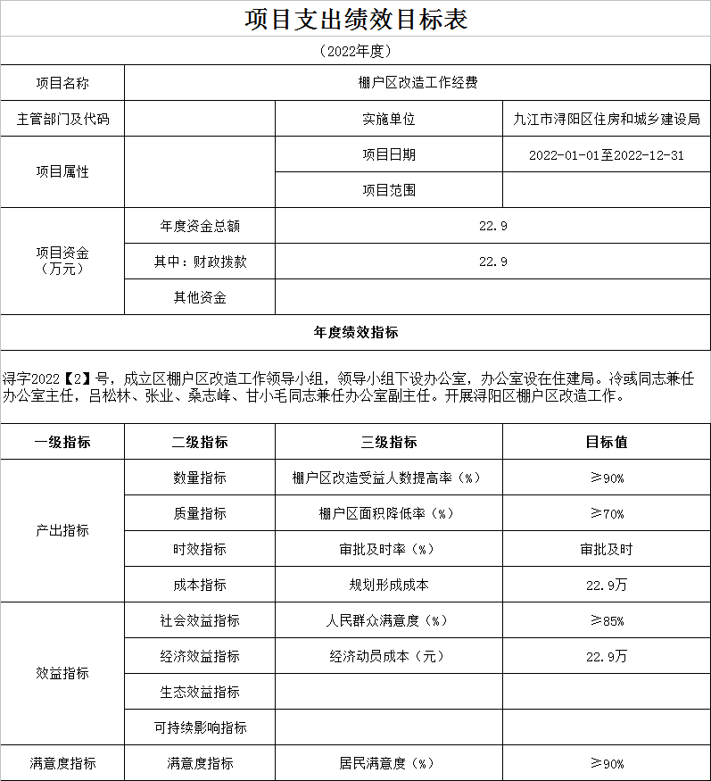

第四部分 名词解释
一、收入科目
（一）财政拨款收入：本年度从本级财政部门取得的财政拨款，包括一般公共决算财政拨款和政府性基金决算财政拨款。
（二）其他收入：指除上述“财政拨款收入”、“事业收入”、“经营收入”等以外的收入。
（三）年初结转和结余：指以前年度尚未完成、结转到本年仍按原规定用途继续使用的资金，或项目已完成等产生的结余资金。
（四）上年结转和结余：指单位按有关规定结转到下年或以后年度继续使用的资金，或项目已完成等产生的结余资金。
二、支出科目
（一）基本支出：填列单位为保障机构正常运转、完成日常工作任务而发生的各项支出。
（二）其他资本性支出：填列由各级非发展与改革部门集中安排的用于购置固定资产、战略性和应急性储备、土地和无形资产，以及购建基础设施、大型修缮和财政支持企业更新改造所发生的支出。
（三）“三公”经费：指部门用财政拨款安排的因公出国（境）费、公务用车购置及运行费和公务接待费。其中，因公出国（境）费反映单位公务出国（境）的国际旅费、国外城市间交通费、住宿费、伙食费、培训费、公杂费等支出；公务用车购置及运行费反映单位公务用车购置支出（含车辆购置税）及租用费、燃料费、维修费、过路过桥费、保险费、安全奖励费用等支出；公务接待费反映单位按规定开支的各类公务接待（含外宾接待）支出。
（四）其他交通费用：填列单位除公务用车运行维护费以外的其他交通费用。如飞机、船舶等的燃料费、维修费、过桥过路费、保险费、出租车费用、公务交通补贴等。
（五）公务用车购置：填列单位公务用车车辆购置费支出（含车辆购置税）。
（六）其他交通工具购置：填列单位除公务用车外的其他各类交通工具（如船舶、飞机）购置支出（含车辆购置税）。
（七）机关运行经费：指为保障行政单位（包括参照公务法管理的事业单位）运行用于购买货物和服务的各项资金，包括办公及印刷费、邮电费、差旅费、会议费、福利费、日常维修费、专用材料以及一般设备购置费、办公用房水电费、办公用房取暖费、办公用房物业管理费、公务用车运行维护费以及其他费用。

